le mets : l'andouillette 2b
Nikola Obermann nous présente aujourd'hui un mets très raffiné,___________________________
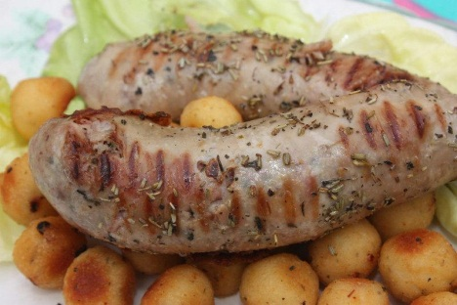
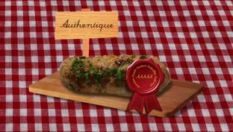
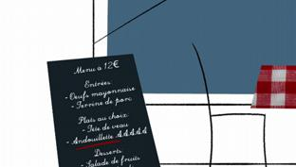
Klaus____________. Normal, il a marché toute la journée. Il a vu le ______________des plantes, l’_______Saint Louis, et même le Sacré Cœur. Et comme______________il retourne en Allemagne, il________se régaler une_________________fois dans un bon restaurant français. Ça tombe bien, en voilà un, avec des_______________ __ ____________________, des carafes d’eau sur les tables et une ardoise qui annonce la spécialité de la _______________ : l’andouillette. __________________, se dit Klaus, je ne________________pas, je__________goûter ça.
Klaus s’installe, commande une andouillette AAAAA - c’est comme ça que c’est marqué sur la carte, et grignote un peu de baguette en attendant________ _________, chose qu’il ne_________pas faire dans un restaurant allemand, car dans un restaurant allemand, il n’y a pas de pain sur les tables. Quand le patron_______________avec l’andouillette - qui se trouve être une grosse___________________grillée, c’est d’abord l’odeur qui frappe Klaus. Une odeur très particulière, très forte, un peu comme une odeur de… Mais non, ce n’est pas possible, se dit Klaus en balayant vite cette pensée______________________.
Le patron pose__________________, lui souhaite bon appétit et reste dans les parages, un sourire malicieux aux_____________. Ce n’est pas la première fois qu'il observe un touriste_______________sa première andouillette, et à______________fois ça lui égaie un peu son quotidien. Klaus, tiraillé entre appréhension et curiosité, ____________son courage à deux mains et la____________en deux. La saucisse exhibe alors sa généreuse farce : des gros____________________roses de… de quoi au juste? Ahuri, Klaus_________________ ____ _________________ : "Qu’est-ce que c’est ?"
"Eh bien, répond celui-ci, ce sont des abats : de l’intestin de_________et de fines______________________d’estomac de porc. Le tout a été scrupuleusement___________________, mais pas trop assaisonné, pour laisser place au goût authentique de la matière première". Justement, en parlant d’authentique, l’andouillette que Klaus s’apprête à manger a_________le label AAAAA, décerné par une association qui veille à la qualité des andouillettes en France. AAAAA, ce n’est ni une exclamation de ______________gourmand, ni un cri de______________, c’est le nom de l’Association Amicale d’Amateurs d’Andouillette Authentique, _______________à la fin des années............par cinq chroniqueurs gastronomiques. C’était le rire un peu particulier de l’un d’entre eux, "Ah ah ah ah ah !", qui a inspiré ce nom.
Il paraît que la France est, avec le Vietnam, le seul pays à fabriquer cette spécialité culinaire dont l’odeur peut indisposer _______________, y compris____________les Français. En gros, on pourrait diviser les Français en deux groupes : ceux qui adorent l’andouillette et ceux qui préfèrent mourir de faim_______________que d’en avaler une bouchée. À ce propos, le patron cite la fameuse phrase d’Edouard Herriot, l’ancien maire de Lyon : "La politique, c’est comme l’andouillette :________ _________ ________________ ___________________, mais pas__________."
Puis, le patron_______à Klaus : "____________-y, elle______refroidir !" Courageux, Klaus prend alors sa____________________et son________________, coupe un bon morceau d’andouillette, le_________dans sa bouche, mâche lentement, avale, regarde le patron et ose : "C’est très bon." Qui l'eut cru.

